**Министерство цифрового развития связи и массовых коммуникаций Российской Федерации.**

**Ордена Трудового Красного Знамени федеральное государственное бюджетное образовательное учреждение высшего образования**

**"Московский технический университет связи и информатики"**

**Кафедра математическая кибернетика и информационные технологии**

**Отчет по лабораторной работе № 7**

**“UI приложение с расписанием”**

**по дисциплине**

**"Введение в ИТ"**

Выполнил: студент гр. БИН2001 Казаков А.А.

Проверил: Аршинов Е.А.

Москва, 2021 г.

1. db_connect = { #Подключение к базе данных
2. 'database':'schedule',
3. 'user':'postgres',
4. 'password':'0000',
5. 'host':'localhost',
6. 'port':'5432'
7. }
9. buttons = { #Кнопки выбора дня недели в окне с расписанием
10. 'odd_menu' : ['Чётная', 'Нечётная'],
11. 'day_menu' : ['Понедельник', 'Вторник', 'Среда', 'Четверг', 'Пятница']
12. }

Файл config.py

1. #Импорт необходимых библиотек
2. import psycopg2
3. import config
4. import sys
6. from PyQt5.QtWidgets import (
7. QApplication,
8. QWidget,
9. QTabWidget,
10. QAbstractScrollArea,
11. QVBoxLayout,
12. QHBoxLayout,
13. QTableWidget,
14. QGroupBox,
15. QTableWidgetItem,
16. QPushButton,
17. QMessageBox,
18. QComboBox,
19. QInputDialog,
20. QDialog,
21. )
23. #Создание главного окна программы
24. class MainWindow(QWidget):
25. def __init__(self):
26. super(MainWindow, self).__init__()
27. self.selected_day = 0
28. self.selected_even = True
29. self._connect_to_db()
30. self.setWindowTitle("Расписание")
31. self.vbox = QVBoxLayout(self)
32. self.tabs = QTabWidget(self)
33. self.vbox.addWidget(self.tabs)
34. self._create_shedule_tab()
35. self._create_teacher_tab()
36. self._create_subject_tab()
37. #Создание таблицы с расписанием, аналогично создаются таблицы преподавателей и
38. #предметов
39. def _create_shedule_tab(self):
40. self.shedule_tab = QWidget()
41. self.tabs.addTab(self.shedule_tab, "Расписание")
42. self.day_gbox = QGroupBox("Расписание")
43. self.svbox = QVBoxLayout()
44. self.shbox1 = QHBoxLayout()
45. self.shbox2 = QHBoxLayout()
46. self.svbox.addLayout(self.shbox1)
47. self.svbox.addLayout(self.shbox2)
48. self.shbox1.addWidget(self.day_gbox)
49. self._create_shedule_table()
50. self.update_shedule_button = QPushButton("Записать всю базу")
51. self.refresh = QPushButton("Обновить таблицу")
52. self.shbox2.addWidget(self.refresh)
53. self.refresh.clicked.connect(self._update_shedule_table)
54. self.day_selector = QComboBox(self)
55. #Запрос к базе данных для заполнения таблицы преподавателей, для заполнения таблицы
56. #предметов запрос аналогичный
57. self.cursor.execute("SELECT * FROM bin2001.teacher")
58. # Запрос к базе данных для получения расписания на определённый день
59. self.cursor.execute(
60. "SELECT * FROM bin2001.timetable WHERE day = %s AND is_even = %s ORDER BY
61. start_time",
62. (int(self.selected_day), bool(self.selected_even))
63. #Обновление базы данных в таблице с преподавателями, обновление в таблицах с предметами
64. #и расписанием аналогично
65. self.cursor.execute(
66. "UPDATE bin2001.teacher SET full_name = %s WHERE id = %s",
67. (row[0], db_row_id),)
68. #Добавление нового предмета в базу данных, добавление нового преподавателя аналогично
69. self.cursor.execute(
70. "INSERT INTO bin2001.subject (name) VALUES (%s)", (str(subject),)
71. )
72. #Добавление новых значений в таблицу с расписанием в базу данных
73. self.cursor.execute(
74. "INSERT INTO bin2001.timetable (day, subject, room_numb, start_time,
75. is_even) VALUES (%s, %s, %s, %s, %s)",
76. (
77. str(self.selected_day),
78. str(subject),
79. str(room_numb),
80. str(start_time),
81. self.selected_even,
82. ),
83. )
84. #Удаление записи из таблицы с предметами, для расписания и преподавателей запрос
85. # аналогичен
86. self.cursor.execute(
87. "DELETE FROM bin2001.subject WHERE name = %s", (row[0],)
88. )

Файл ui_db.py

В файле ui_dialog.py происходит визуальное оформление приложения.

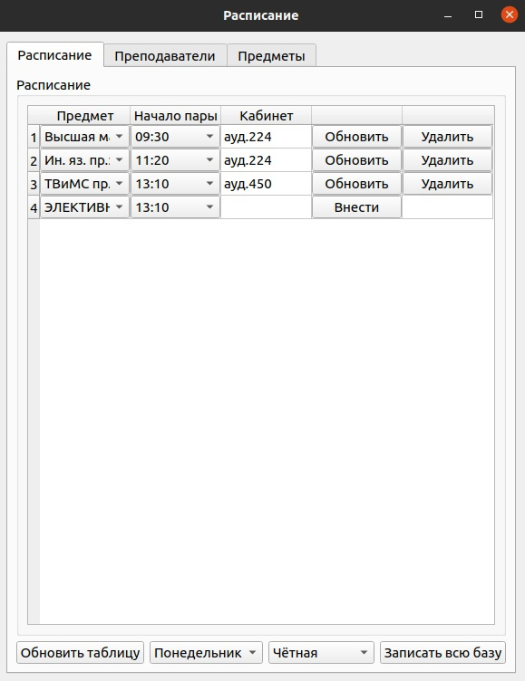 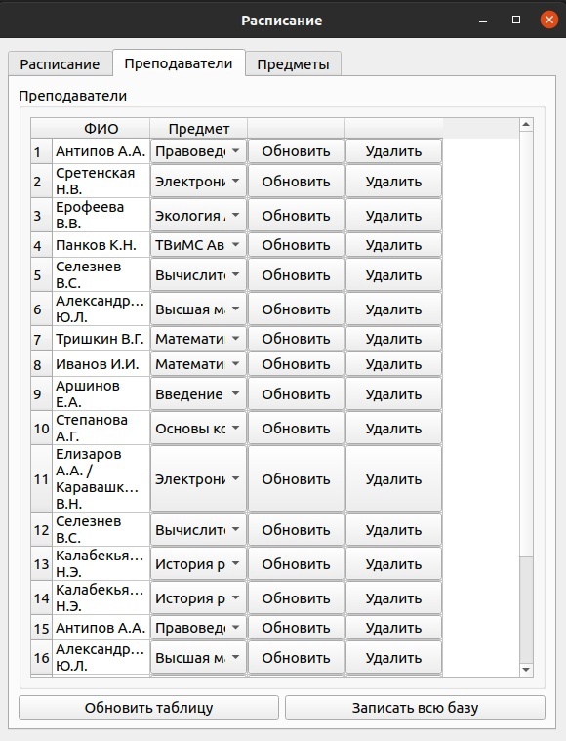

Рисунок 1 - Вкладки с расписанием и преподавателями

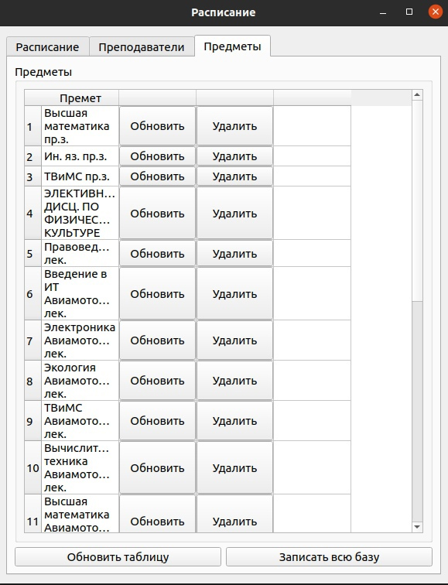

Рисунок 2 - Вкладка с предметами

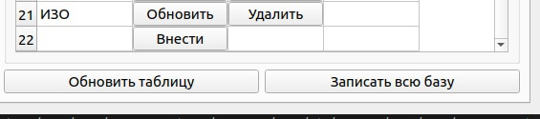

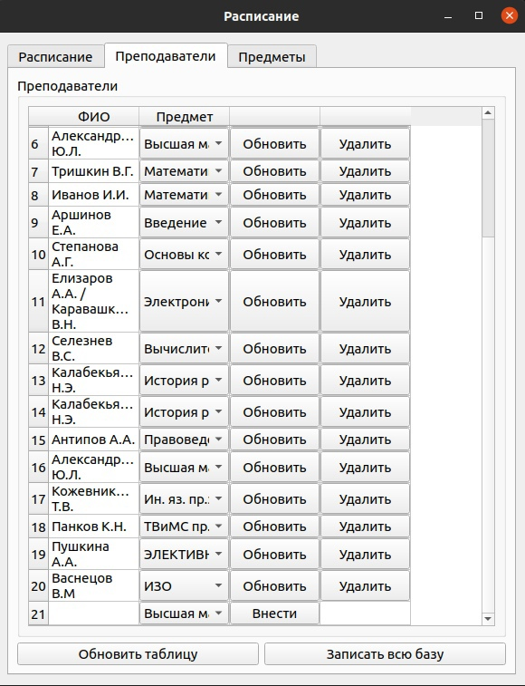

Рисунок 3 - Добавление нового предмета в таблице предметов и его появление в таблице преподавателей